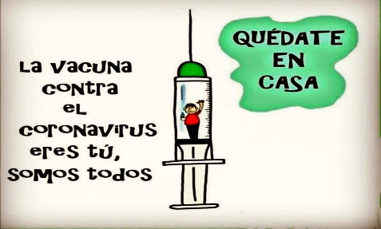
Liceo José Victorino Lastarria
Rancagua
“Formando Técnicos para el mañana”
Unidad Técnico-Pedagógica

English worksheet
3rd Grade Gastronomy

Name: ______________________________ Date: _____________ Class: 3rd _________________

Semana del 1 al 5 de Junio
OA 3: Redactar textos cortos con temáticas conocidas.
Objetivo: Reconocer y reforzar vocabulario visto y crear oraciones relacionadas.
Instrucciones: Desarrollar cada ejercicio, luego reenviarlas al correo de su correspondiente profesor de asignatura.
Camilo Guarda: Camilo guarda1989@gmail.com
Sergio Masciocchi: smasciocchib@gmail.com

Match every vegetable with its image.
Une cada vegetal con su imagen.
onions peas radishes peppers cucumbers lettuce
carrots corn tomato broccoli eggplant cabbage
potatoes pumpkin mushrooms

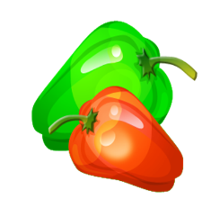
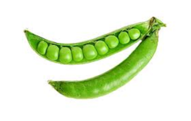
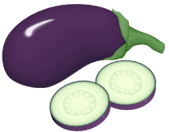
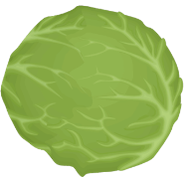
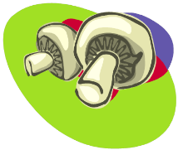
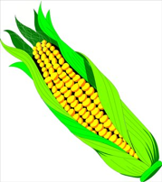
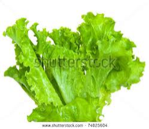
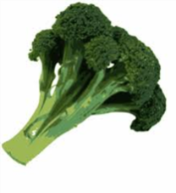
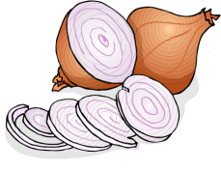
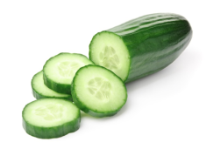

Match the name image with the name of each cooking utensil.
Une la imagen con el nombre de cada utensilio de cocina.
napkin – knife – whisk – colander – frying pan – oven tray – plate – glass – blender – fork

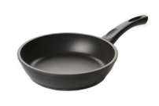
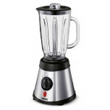

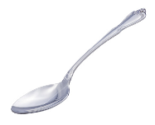
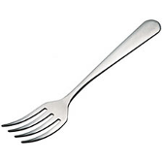
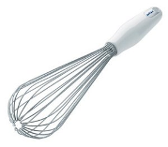
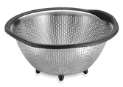

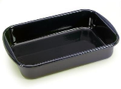
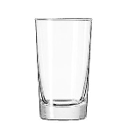

Liceo José Victorino Lastarria
Rancagua
“Formando Técnicos para el mañana”
Unidad Técnico-Pedagógica
English worksheet: Review
3rd Grade Nursing

Semana del 1 al 5 de junio.
Name: ______________________________ Date: _____________ Class: 3rd ________
OA 3: Redactar textos cortos con temáticas conocidas.
Objetivo: Reconocer y reforzar vocabulario visto y crear oraciones relacionadas.
Instrucciones: Desarrollar cada ejercicio, luego reenviarlas al correo de su correspondiente profesor de asignatura.
Camilo Guarda: Camilo guarda1989@gmail.com
Sergio Masciocchi: smasciocchib@gmail.com
I. Look at the picture and write the correct part of the body according to the number. (Escriba la parte del cuerpo en inglés de acuerdo a la imagen)

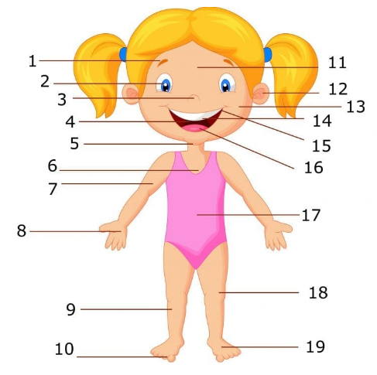
10. _____toe____
11. ______________
12.______________
13.______________
14.___teeth_______
15.______________
16.___tongue_____
17.______________
18.____knee____
19.______________
1. ______________
2. ______________
3.______________
4.___mouth_______
5.______________
6.______________
7.______________
8.______________
9.__shin_________

II. Write the correct meaning of the following words. (Escriba el significado corecto de las siguientes palabras)
1.- A pain = _______________
2. Cold = _______________
3.- Headache = _______________
4.-Rash = _erupción cutánea__
5.- Cut = _______________
6.- Scar = _______________
7.- Stomachache = _______________
8.- Temperature = _______________
9.- Sting = ___picadura__
10.-Bite = _______________

III. Choose the correct department or professional in the hospital. (Indique el departamento o profesional correcto del hospital)

1. The person responsible to operate.
a. Surgeon b. Radiologist c. Psychologist

2. The place where operations take place.

a. X-ray department b. Maternity Unit c. Operating Theater

3. The place where people go for medical emergency.

a. Casualty and emergency department b. Dispensary c. Long stay ward

4. The place where blood exams are analyzed.

a. Laboratory b. x-ray department c. Admission department

5. The place where fractures are analyzed.

a. Surgical ward b. out-patient clinic c. x-ray department

6. The medicine professional that take care of babies.

a. dermatologist b. geriatrician c. Pediatrician

7. The professional that takes cares of mental illnesses.

a. Psychiatrist b. Venerologist c. Radiologist

